ПОГОДЖЕНО ЗАТВЕРДЖЕНО
Поступаленко О.В. Щупаківський О.С.
________________________________ _________________________________
(Керівник ВТЕтаПА) (Керівник КТД)

_____________ _______________ ___________ _________________
(підпис) (розшифровка підпису) (підпис) (розшифровка підпису)
М.П. ____________________ М.П. ____________________
(дата) (дата)
ДОПОВНЕННЯ №1
ДО ТЕХНІЧНЕ ЗАВДАННЯ
НА ДОСЛІДНО – КОНСТРУКТОРСЬКУ РОБОТУ

Розробка відцентрових вентиляторів Вентс Атлант/ Blauberg Valeo Plus
(назва ДКР)

_____________________________________________________________________________________
(шифр,індекс, номер державної реєстрації ДКР)
Діє з доповненням ________________________________________
(номер доповнення)
ПОГОДЖЕНО  Лисенко С.В.  (Керівний ДЕПтаМ)  ___________ ________________  (підпис) (розшифровка підпису)  ____________________  (дата) | ОЗНАЙОМЛЕНИЙ  Клещар А.В.  (Заступник директора по торгівлі)  ___________ ________________  (підпис) (розшифровка підпису)  ____________________  (дата)
ПОГОДЖЕНО  Колосов А.О.  (Фахівець ВПтаБМ)  ___________ ________________  (підпис) (розшифровка підпису)  ________________  (дата) | ПОГОДЖЕНО  Сарієв Р.Б.  (Керівник проекту побутової, комерційної та промислової вентиляції)  ___________ ________________  (підпис) (розшифровка підпису)  _________________  (дата)
РОЗРОБЛЕНО
Комнатний О.В.
(Фахівець ВТЕтаПА)

___________ ________________
(підпис) (розшифровка підпису)
_________________
(дата)

Цель

В связи с конструкторскими решениями, принятыми в процессе проектирования вентилятора, возникла необходимость внести изменения в ТЗ. Необходимо изложить пункты ТЗ следующим образом.

Ассортимент

Ассортимент вентиляторов изложен в прикрепленном файле.

Общие требования.
Вентиляционный блок совместно с корпусами должен позволять установку вентилятора в Зоне 1 ванных комнат.
Монтаж и демонтаж элементов вентилятора в корпусах должен осуществляться без использования инструментов. Допускается монтаж крышки с помощью саморезов для обеспечения необходимой степени IP.
Вентилятор должен позволять поворот лицевой панели вентилятора на угол ± 5^{о} для устранения неточностей монтажа.
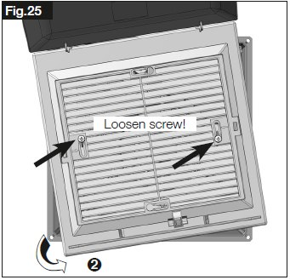
Рис. 1 – Регулировка положения панели на вентиляторе конкурента

Автоматика
Автоматику выполнить из двух плат. Плату питания с клеммниками разместить в отсеке электроники на улитке вентилятора, плату с индикатором, кнопками и датчиками – на решетке вентилятора под лицевой панелью, обеспечив легкий доступ пользователю для изменения настроек вентилятора, например, активации интервального таймера.
Необходимо обеспечить возможность настройки вентилятора без снятия напряжения с него.
Для настройки вентилятора нужно использовать семисегментный индикатор с тремя кнопками:
- Set
- +
- -
Отображение на индикаторе должно включатся при нажатии любой из кнопок. При этом индикатор должен отображать   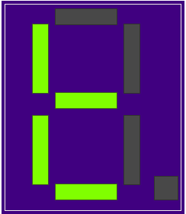, что означает вход в режим настройки.
При отсутствии нажатия на кнопку в любом из режимов в течение более 10 с индикатор должен отключаться без сохранения внесённых несохраненных изменений.
При нажатии кнопок + и – должны перелистываться значения:
- При выборе параметров – перечень доступных параметров;
- При выборе значения соответствующего параметра – доступные значения параметра.
При удержании кнопки в нажатом положении более 2 с, значения должны перелистываться до отпускания кнопки с интервалом отображения значений на индикаторе 0,5 с.
При повторном нажатии кнопки Set при выборе значения параметра должно сохраняться текущее значение параметра и осуществляться переход в меню выбора параметров.

Схемы подключения
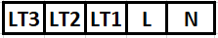  Рис. 8 – Клемник тришвидкісного вентилятора с АС мотором | 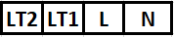  Рис. 9 - Клемник вентилятора с ЕС мотором та двошвидкісного вентилятора з АС мотором
N – ноль;
L – фаза для питания контролера;
LT1 – клемма для включения первой скорости;
LT2 – клемма для включения второй скорости;
LT3 – клемма для включения третьей скорости;
При подаче питания на LT1, LT2 или LT3 вентилятор должен включится на высшую из включенных скоростей.
Клеммные колодки для подключения питания желательно выполнить на базе пружинных клемм.
При необходимости постоянной работы вентилятора на низкой скорости, клеммы L и LT1 нужно закоротить. Если необходима постоянная работа вентилятора на второй скорости для трехскоростного вентилятора, нужно закоротить клеммы L и LT2.

Функции
Табл. 5
Функции | Модификация с АС мотором | Модификация с ЕС моторм
Таймер задержки включения | Т | По умолчанию
Таймер задержки выключения | Т | По умолчанию
Интервальный таймер | Т | По умолчанию
Контроль влажности | ТН | По умолчанию
Датчик движения | ТР и ТРН | ТР, TP Wi-Fi
Датчики VOC | - | TVOC, TVOC Wi-Fi
Модуль Wi-Fi | - | Wi-Fi, TVOC Wi-Fi, ТР Wi-Fi

Для вентилятора с АС мотором предусмотреть исполнение без таймеров и датчиков.

Настройка скоростей
Вентилятор с ЕС мотором должен быть двухскоростным.
Первая скорость - 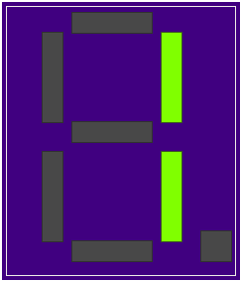 на индикаторе - должна иметь следующий диапазон настройки:
1-я скорость - 0/08/10/15/20/30/40/60 м3/ч.
Вторая скорость -  на индикаторе - должна иметь следующий диапазон настройки:
2-я скорость - 08/10/15/20/30/40/60/100 м3/ч.
Настройка скоростей для вентиляторов с АС мотором не предусматривается.

Таймер задержки включения
Диапазон настройки: 00, 01, 02 и 05 минут – настройка с помощью параметра 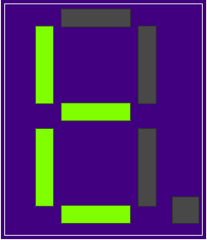.
Алгоритм работы:
- Вентилятор выключен или работает на низкой скорости если клеммы L и LT1 закорочены;
- При подаче питания на L1, L2, L3 запускается таймер задержки включения. После отработки таймера вентилятор включается на соответствующей скорости.

Таймер задержки выключения:
Диапазон настройки: 0, 5, 15 и 30 минут – настройка с помощью параметра .
Алгоритм работы:
- Вентилятор работает;
- При прекращении подачи питания на L1, L2, L3 или если датчик движения прекращает регистрировать движение запускается таймер задержки отключения. После отработки таймера вентилятор отключается.

Контроль влажности
Необходимо реализовать следующие настройки влажности: Авто-40%-50%-60%-70%-80%-90%.
Настройка осуществляется с помощью параметра 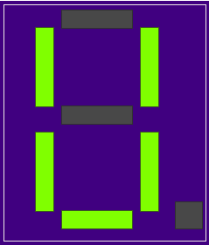
Параметр может принимать значения:
-  - контроль влажности отключен;
-  - автоматический контроль влажности;
- от  до  - от 40% до 90% с шагом 10%.
По умолчанию установить «Авто» - автоматический контроль влажности.
Алгоритм работы при ручной установке уровня влажности:
- Вентилятор выключен либо работает на не максимальной скорости, если он многоскоростной;
- Влажность превышает установленный порог;
- Вентилятор переходит на максимальную скорость без задержки включения;
- Влажность понижается ниже установленного порога;
- Включается таймер задержки отключения;
- После отработки таймера задержки отключения вентилятор выключается, либо возвращается на более низкую скорость.
Алгоритм автоматического контроля влажности
- Вентилятор работает на низкой скорости.
- Если колебание влажности не превышает +/- (3%+погрешность_измерение_влажности) в течение 5 мин, вентилятор регистрирует эти значения и определяет порог срабатывания вентилятора по влажности как усредненное значение этих измерений.
- Если влажность превышает установленный порог, коррекция порога срабатывания приостанавливается, а вентилятор переключается на высокую скорость.
- Если уровень влажности изменяется менее чем на +/- (3%+погрешность_измерения_влажности) в течение 5 мин, запускается отсчет таймера задержки отключения; после отсчета таймера задержки отключения вентилятор переключается на низкую скорость и работает по алгоритму, начиная с п.2.
- Если в течение отсчета таймера задержки отключения изменение уровня влажности превысит +/- (3%+погрешность_измерения_влажности), вентилятор продолжает работать на высокой скорости, отсчет таймера задержки отключения сбрасывается, а вентилятор начинает работать по п.4 сначала.
Максимально допустимая погрешность измерения влажности составляет +/- 5%.
Датчик влажности имеет приоритет над всеми другими датчиками, установленными в вентиляторе.

Интервальный таймер
Интервальный таймер должен настраиваться параметром .
Интервальный таймер должен настраиваться на следующие значения:
- - интервальный таймер выключен;
-  - вентилятор включается каждые 3 часа;
-  - вентилятор включается каждые 6 часов;
- - вентилятор включается каждые 12 часов.
При работе по интервальному таймеру вентилятор включается на 30 минут.
Для активации и деактивации интервального таймера предусмотреть использование комбинации клавиш «Set», «+» и «-», которые должны нажиматься одновременно в течение не менее 5 с. При этом вентилятор должен включить интервальное проветривание на последнее использованное значение либо выключится, если до этого был активирован, а на индикаторе должен отобразиться параметр t3 и его текущее значение.
Алгоритм работы: По истечению выбранного количества часов простоя вентилятор включается на максимальную скорость, отрабатывает 30 минут, и выключается.
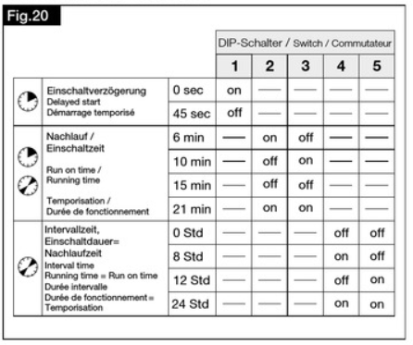
Рис. 10 - Пример настройки таймеров Helios ELS EC
При срабатывании какого-либо из датчиков вентилятор включается на максимальную скорость.
При подаче напряжения на клеммы LT2 для двухскоростного вентилятора или LT3 для трехскоростного вентилятора, вентилятор переходит на соответствующую скорость.
После исчезновения сигнала от датчиков либо напряжения с клемм LT2 – LT3, вентилятор выключается и переходит в режим интервального таймера, начиная отсчет сначала.
Наличие напряжения на клемме LT1, а также на клемме LT2 для трехскоростного вентилятора, в режиме интервального таймера должно игнорироваться.

Датчик движения
Разработать модификации вентиляторов с датчиком движения.
Датчик движения настраивается параметром .
Параметр может принимать значения:
-  - датчик движения включен.
- - датчик движения отключен.
Алгоритм работы:
- Вентилятор выключен либо работает на не максимальной скорости, если он многоскоростной;
- Датчик движения регистрирует движение;
- Вентилятор включается или переходит на максимальную скорость;
- Датчик движения прекращает регистрировать движение;
- Включается таймер задержки отключения;
- После отработки таймера задержки отключения вентилятор выключается, либо возвращается на более низкую скорость.

Датчик VOC
Разработать модификацию вентилятора Атлант ЕС с датчиком VOC.
Датчик настраивается по параметру .
Параметр может принимать значения:
- - датчик VOC отключен.
- От до  - от 20% до 90% шкалы с шагом 10%.
- - автоматический контроль качества воздуха – устанавливается по умолчанию.
Алгоритм работы при срабатывании датчика VOC при ручном контроле качества воздуха:
- Вентилятор выключен либо работает на не максимальной скорости, если он многоскоростной;
- Концентрация органических веществ поднимается выше предустановленного уровня;
- Вентилятор включается или переходит на максимальную скорость;
- Концентрация органических веществ понижается ниже предустановленного уровня;
- Включается таймер задержки отключения;
- После отработки таймера задержки отключения вентилятор выключается, либо возвращается на более низкую скорость.
Алгоритм автоматического контроля качества воздуха
- Вентилятор работает на низкой скорости.
- Если колебание VOC не превышает +/- (3%+погрешность_измерение_VOC) в течение 5 мин, вентилятор регистрирует эти значения и определяет порог срабатывания вентилятора по VOC как усредненное значение этих измерений.
- Если VOC превышает установленный порог, коррекция порога срабатывания приостанавливается, а вентилятор переключается на высокую скорость.
- Если уровень VOC изменяется менее чем на +/- (3%+погрешность_измерения_влажности) в течение 5 мин, запускается отсчет таймера задержки отключения; после отсчета таймера задержки отключения вентилятор переключается на низкую скорость и работает по алгоритму, начиная с п.2.
Если в течение отсчета таймера задержки отключения изменение уровня VOC превысит +/- (3%+погрешность_измерения_влажности), вентилятор продолжает работать на высокой скорости, отсчет таймера задержки отключения сбрасывается, а вентилятор начинает работать по п.4 сначала.

Wi-Fi
Для вентилятора Атлант EC необходимо разработать платы управления с Wi-Fi модулем, которые будут позволять вентилятору передавать информацию о своем режиме работы (включен/выключен, на какой скорости работает) в системы автоматизации, а также управлять вентилятором через приложение Vents Home с мобильного телефона.
Активация/деактивация Wi-Fi модуля должна осуществляться параметром .
Параметр может принимать значения:
- - Wi-Fi включен.
- - Wi-Fi отключен.
На протокол работы вентилятора по Wi-Fi и приложение будет предоставлено отдельное ТЗ.

NFC
Предусмотреть возможность в будущем оснащения вентилятора системой NFC. Основные функции системы:
- Настройка вентилятора монтажниками с помощью приложения на мобильном телефоне. В большинстве случаев дома с ванными комнатами без окон, являющиеся целевыми для вентилятора, имеют несколько стандартных планировок квартир. Соответственно, в случае создания нескольких профилей в специальном приложении для монтажников на мобильном телефоне, можно значительно снизить время и трудоемкость настройки вентилятора, поскольку монтажнику нужно будет только выбрать соответствующий профиль настроек и поднести телефон к включенному вентилятору.
- Использование NFC как NFC-метки для передачи настроек для первоначального подключения вентилятора к мобильному телефону по Wi-Fi в режиме точки доступа. В этом режиме NFC должна работать при подключении через приложение Vents Home/Blauberg Home.

Фильтр
Необходимо оборудовать вентилятор фильтром G2. Фильтр должен предусматривать возможность его мытья в посудомоечной машине.
Необходимо предусмотреть легкую замену фильтра без применения инструментов.
Необходимо предусмотреть индикацию необходимости замены фильтра с помощью сверхяркого светодиода, расположенного под лицевой панелью. Светодиод должен загораться с периодичностью, установленной параметром на основе моточасов работы вентилятора.
Параметр должен принимать значения от до - от 1 до 12 месяцев. По умолчанию установить значение 3 месяца.
Для сброса таймера замены фильтра необходимо одновременно нажать комбинацию клавиш «+» и «-» в течение не менее 5 с.
Реализация индикатора загрязненности фильтра у конкурентов:
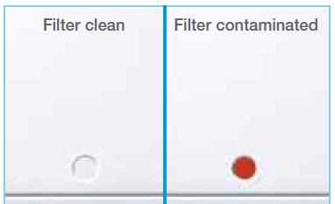
Рис. 21 - Helios
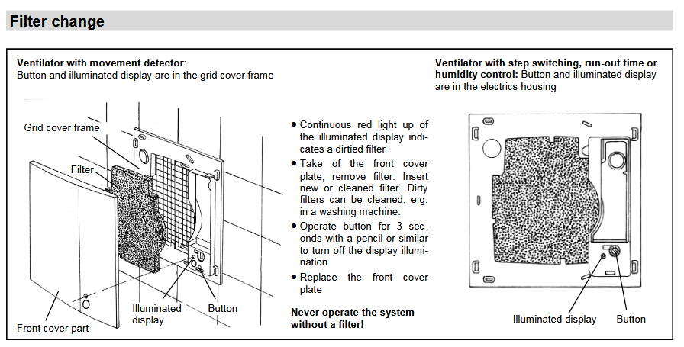
Рис. 22 - Lunos

Дизайн
Утвержденный дизайн лицевой панели представлен на Рис. 25

Рис. 25 – Дизайн лицевой панели
Данный дизайн необходимо изготовить в матовом (панель матовая, канавки на панели и средняя часть – глянцевые) исполнении.
Также необходимо изготовить белую матовую панель той же формы без канавок на лицевой поверхности.

Рис. 26 – Дизайн матовой лицевой панели
Такие исполнения лицевой панели необходимы для дифференциации брендов.
Корпус накладного монтажа также должен быть изготовлен с матовой поверхность.
Предусмотреть возможность изготовления лицевых панелей, решеток вентиляторов, корпуса накладного монтажа и декоративной рамки в черном цвете.

